при постепенном повышении температуры от 40 до 100°С в течение 10—12 ч, при применении порофора ЧХЗ-57 и от 100 до 160°С в течение 9—12 ч при применении порофора ЧХЗ-22. При этом молекулярный вес полученного полистирола составляет 30000—50000 (порофор ЧХЗ-57) и 80 000—120000 (порофор ЧХЗ-22). Из полимеризатора полученный полистирол, в котором в растворенном виде находятся газообразователь и газы от частит ного его разложения, поступает в экструдер (табл. 23).

ТАБЛИЦА 23. РЕЖИМЫ ЭКСТРУДИРОВАНИЯ ПЕНОПОЛИСТИРОЛА
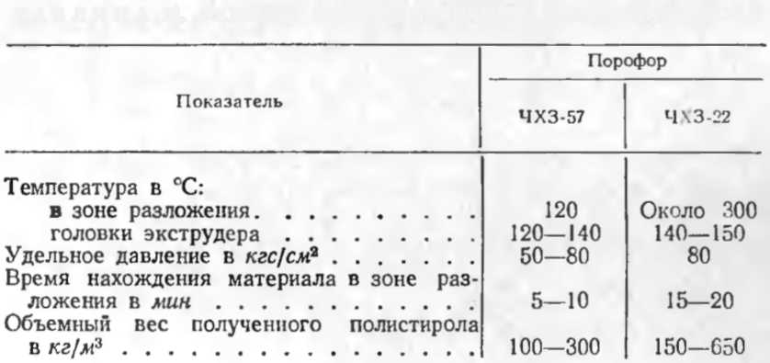
ТАБЛИЦА 24. ОСНОВНЫЕ ФИЗИКО-МЕХАННЧЕСКИЕ СВОЙСТВА ПЕНОПОЛИСТИРОЛА
